ООО «Турцентр-ЭКСПО» г. Белгород, ул. Щорса, 64 а, III этаж
Остановка ТРЦ «Сити Молл Белгородский»
www.turcentr31.ru т./ф: (4722) 28-90-40; тел: (4722) 28-90-45; +7-951-769-21-41

ОЛЬГИНКА, «ВЕК» (с бассейном) Лето 2022

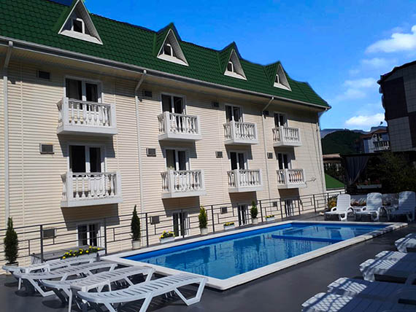Гостевой дом «Век» расположен в п. Ольгинка. Ольгинка - современный курортный поселок с развитой инфраструктурой, расположен в 25 км к северо-западу от Туапсе в устье реки Ту. В Ольгинке нет железной дороги и федеральная трасса проходит в стороне от поселка, что делает отдых здесь более спокойным. Сам поселок размещается в изумительной по красоте бухте Ольгинская, образованной мысом Агрия на западе и мысом Грязнова на востоке. От моря поселок тянется по длине на 5 км. Окружают поселок трехсотметровые горы, которые со стороны моря обрываются отвесными скалами. Гостевой дом «Век» в стороне от суеты, ресторанов и громкой музыки. Он прекрасно подойдет как для спокойного семейного отдыха, так и для уединенного отдыха. Расстояние до пляжа 600 метров по ровной дороге. Магазин «Магнит», рынок, аптека в шаговой доступности. Территория гостевого дома огорожена, имеется бассейн с детским отделением с подогревом. Так же к услугам отдыхающих есть кафе, прачечная, место для отдыха: уютные беседки на 6 человек, мангал. Во дворе предусмотрена большая оборудованная детская площадка, часть которой защищена от солнца, где можно проводить время деткам в жаркий период дня. Площадка оборудована игровым комплексом. Работает анимация! Номерной фонд обновлен в 2019 году!
Размещение: «Стандарт» 2-х, 3-х, 4-х местные номера с удобствами (WC, душ, ТВ, кондиционер,
холодильник, эл. чайник, односпальные и двуспальные кровати, тумбочки, шкаф, стол, наличие
балкона и этаж уточнять).
Пляж: 5-7 мин — песчано – галечный.
Питание: Столовая работает с 8.00 до 20.00, разработано детское меню. Завтраки включены!
Дети: до 5 лет на одном месте с родителями и детская кроватка - 7000 руб. (завтрак входит),
до 12 лет— скидка на проезд – 200 руб.

Стоимость тура на 1 человека (7 ночей с завтраками)

Размещение  Заезды | СТАНДАРТ
 | 3-х мест.  с удоб.  мансарда  без балк. | 4-х мест.  с удоб.  мансарда  без балк. | 3-х мест.  с удоб.  без балк.  1 эт. | 4-х мест.  с удоб.  без балк.  1 эт. | 2-х мест.  с удоб.  с балк.  Вид на сос. пансионат | 3-х мест.  с удоб.  с балк.  2-3 эт. вид  на бассейн | 4-х мест.  с удоб.  с балк.  вид на бассейн
30.05.-08.06. | 10150 | 9800 | 10350 | 9950 | 12000 | 10650 | 10250
06.06.-15.06. | 10250 | 9900 | 10550 | 10150 | 12100 | 10950 | 10450
13.06.-22.06. | 11250 | 10350 | 11650 | 10850 | 12950 | 11750 | 11450
20.06.-29.06. | 11450 | 10550 | 11850 | 11000 | 13150 | 11950 | 11850
27.06.-06.07. | 12850 | 11950 | 13550 | 12150 | 14650 | 13750 | 12850
04.07.-13.07. | 13550 | 12450 | 13750 | 12550 | 14850 | 13950 | 13150
11.07.-20.07. | 13950 | 12750 | 14150 | 12950 | 15150 | 14450 | 13650
18.07.-27.07. | 13950 | 12750 | 14150 | 12950 | 15150 | 14450 | 13650
25.07.-03.08. | 13950 | 12750 | 14150 | 12950 | 15150 | 14450 | 13650
01.08.-10.08. | 13950 | 12750 | 14150 | 12950 | 15150 | 14450 | 13650
08.08.-17.08. | 13950 | 12750 | 14150 | 12950 | 15150 | 14450 | 13650
15.08.-24.08. | 13950 | 12750 | 14150 | 12950 | 15150 | 14450 | 13650
22.08.-31.08. | 13550 | 12250 | 13750 | 12550 | 14850 | 13950 | 13250
29.08.-07.09. | 11450 | 10950 | 12950 | 11550 | 13850 | 11950 | 12250
05.09.-14.09. | 11450 | 10950 | 12550 | 11250 | 13850 | 11950 | 11950
12.09.-21.09. | 10950 | 10550 | 11750 | 10750 | 12950 | 11650 | 10750
19.09.-28.09. | 10650 | 10250 | 10850 | 10550 | 12950 | 10950 | 10550
В стоимость входит: проезд на автобусе, проживание в номерах выбранной категории,
завтраки, сопровождение, страховка от несчастного случая. Курортный сбор за доп. плату.
Выезд из Белгорода еженедельно по понедельникам.
Хочешь классно отдохнуть – отправляйся с нами в путь!!!!

